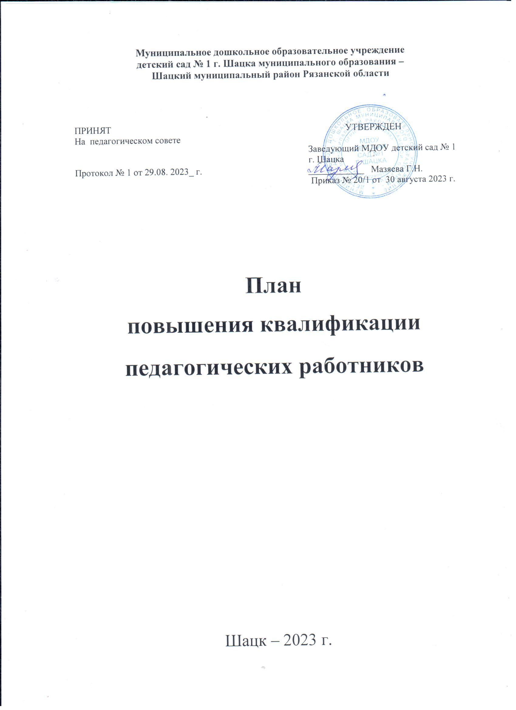

|  |  |  |  |  |
| --- | --- | --- | --- | --- |
| **Ф.И.О.**  **Должность** | **Планируемая**  **дата прохождения курсов** | **Дата прохождения**  **курсов. Количество часов.** | **Тема курсов.** | **Название образовательной организации, где проходили курсы.** |
| 1.Исаева  Любовь  Степановна-  воспитатель | 2024 год | Март, 2021 г.  72 ч. | «Реализация ФГОС ДО: основные направления развития и образования детей дошкольного возраста» | ООО «Центр Развития Педагогики»,  г. Санкт – Петербург». |
| 2.Нестёркина  Галина  Анатольевна- воспитатель | 2024 год | Март, 2021 г.  72 ч. | «Реализация ФГОС ДО: основные направления развития и образования детей дошкольного возраста» | ООО «Центр Развития Педагогики»,  г. Санкт – Петербург». |
| 3.Буданцова  Елена  Евгеньевна-  воспитатель | 2024 год | Март ,2021 г.  72 ч. | «Реализация ФГОС ДО: основные направления развития и образования детей дошкольного возраста» | ООО «Центр Развития Педагогики»,  г. Санкт – Петербург». |
| 4.Гаврина  Татьяна  Дмитриевна- воспитатель | 2024 год | Март, 2021 г.  72 ч. | «Реализация ФГОС ДО: основные направления развития и образования детей дошкольного возраста» | ООО «Центр Развития Педагогики»,  г. Санкт – Петербург». |
| 5.Дещёкина  Марина  Михайловна- воспитатель. | 2025 год | Март,2021г.  72ч.  Январь, 2022г.  72ч. | «Реализация ФГОС ДО: основные направления развития и образования детей дошкольного возраста»  «Содержание и методика преподавания курса финансовой грамотности различным категориям обучающихся» | ООО «Центр  Развития  Педагогики»,  г.Санкт –  Петербург.  НИУ «Высшая школа экономики»  г.Москва |
| 6.Шульгина  Анна  Никитична- воспитатель | 2024 год | Сентябрь, 2021г.  72ч. | «Реализация ФГОС ДО: основные направления развития и образования детей дошкольного возраста» | ООО «Центр Развития Педагогики»,  г. Санкт – Петербург». |
| 7.Клечкина  Ольга  Витальевна- воспитатель | 2024 год | Март, 2021г.  72ч. | «Организация и содержание деятельности инструктора по физической культуре в ДОУ» | ООО «Центр  Развития  Педагогики»,  г.Санкт –  Петербург. |
| 8.Колошеина  Галина  Александровна-  воспитатель | 2024 год | Март,2021 г.  72 ч. | «Реализация ФГОС ДО: основные направления развития и образования детей дошкольного возраста» | ООО «Центр Развития Педагогики»,  г. Санкт – Петербург». |
| 9.Конькова  Нина  Николаевна- заместитель заведующего по ВМР. | 2024 год | Апрель, 2021 г.  144 ч. | «Ведение учебно – воспитательной деятельности в соответствии с ФГОС ДО и профессиональным стандартом педагога» | ООО «Центр Развития Педагогики»,  г. Санкт – Петербург». |
| 10.Романова  Татьяна  Петровна- воспитатель | 2025 год | Март,2021 г.  72 ч.    Январь, 2022г.  72ч. | «Реализация ФГОС ДО: основные направления развития и образования детей дошкольного возраста»  «Содержание и методика преподавания курса финансовой грамотности различным категориям обучающихся» | ООО «Центр Развития Педагогики»,  г. Санкт – Петербург.    НИУ «Высшая школа экономики»  г.Москва |
| 11.Урубкова  Нина  Владимировна-  воспитатель | 2024 год | Март,2021 г.  72 ч. | «Реализация ФГОС ДО: основные направления развития и образования детей дошкольного возраста» | ООО «Центр Развития Педагогики»,  г. Санкт – Петербург. |
| 12.Алиновская  Светлана  Михайловна- воспитатель | 2025 год | Март, 2021 г.  72 ч.  Январь, 2022г.  72ч. | «Педагогические технологии в работе воспитателя ДОУ»  «Содержание и методика преподавания курса финансовой грамотности различным категориям обучающихся» | ООО «Центр Развития Педагогики»,  г. Санкт – Петербург.  НИУ «Высшая школа экономики»  г.Москва |
| 13.Пителина  Мария  Михайловна- воспитатель | 2024 год | Март,2021г.  72 ч. | «Воспитатель в дошкольном образовании: речевое и художественно – эстетическое развитие дошкольников как инструмента реализации ФГОС ДО» | АНО ДПО «Институт современного образования»  г.Воронеж |
| 14.Терентьева  Анна  Владимировна- воспитатель | 2025 год | Март, 2021 г.  72 ч.  Январь, 2022г.  72ч. | «Реализация ФГОС ДО: основные направления развития и образования детей дошкольного возраста»  «Содержание и методика преподавания курса финансовой грамотности различным категориям обучающихся» | ООО «Центр Развития Педагогики»,  г. Санкт – Петербург.  НИУ «Высшая школа экономики»  г.Москва |
| 15.Дмитриевская Людмила  Викторовна- воспитатель | 2025 год | Март,2019 г.  72 ч.  Январь, 2022г.  72ч. | «Современные педагогические технологии в условиях реализации ФГОС»  «Содержание и методика преподавания курса финансовой грамотности различным категориям обучающихся» | ООО «Центр Развития Педагогики»,  г. Санкт – Петербург. НИУ  НИУ «Высшая школа экономики»  г.Москва |
| 16.Мазяева  Галина  Николаевна-  заведующий | 2026 год | Апрель, 2023г.  72ч. | «Организация деятельности ДОО с учетом результатов мониторинговых исследований качества дошкольного образования» | ОГБУ ДПО «Рязанский институт развития  образования». |
| 17. Пичугина  Юлия  Викторовна- воспитатель | 2025 год | Ноябрь, 2020г.  72ч.  Январь, 2022г.  72ч. | «Организация воспитательно – образовательного процесса в дошкольном учреждении в условиях реализации ФГОС»»  «Содержание и методика преподавания курса финансовой грамотности различным категориям обучающихся» | ООО «Центр Развития Педагогики»,  г. Санкт – Петербург.  НИУ «Высшая школа экономики»  г.Москва |
| 18.Ковылина  Елена  Николаевна –  учитель- логопед | Д/О | Ноябрь,2020 г.  72 ч. | «Ранняя диагностика, коррекция и предупреждение нарушения речи у детей дошкольного возраста» | АНО «СПБ ЦДПО»  г. Санкт –  Петербург. |
| 19.Воронкова  Надежда  Степановна- воспитатель | 2025 год | Декабрь, 2022 г.  72 ч. | «Формирование финансовой грамотности у детей дошкольного возраста в соответствии с ФГОС ДО» | АНО «Санкт-Петербургский центр дополнительного профессионального образования». |
| 20.Ершова  Галина  Ивановна –  музыкальный  руководитель | 2024 год | Март, 2021 г.  72 ч | «Методические принципы работы музыкального руководителя дошкольного образовательного учреждения» | ООО «Центр Развития Педагогики»,  г. Санкт – Петербург |
| 21.Муранчик  Галина  Николаевна- воспитатель | 2025 год | Март, 2021 г.  72 ч  Январь, 2022г.  72ч. | «Реализация ФГОС ДО: основные направления развития и образования детей дошкольного  «Содержание и методика преподавания курса финансовой грамотности различным категориям обучающихся»  возраста» | ООО «Центр Развития Педагогики»,  г. Санкт – Петербург  НИУ «Высшая школа экономики»  г.Москва |
| 22.Дырочкина  Ольга  Анатольевна- воспитатель | 2025 год | Март,2021 г.  72 ч.  Январь, 2022г.  72ч. | «Реализация ФГОС ДО: основные направления развития и образования детей дошкольного возраста»  «Содержание и методика преподавания курса финансовой грамотности различным категориям обучающихся»  возраста» | ООО «Центр Развития Педагогики»,  г. Санкт – Петербург.  НИУ «Высшая школа экономики»  г.Москва |
| 23.Шарахова  Светлана  Петровна -воспитатель | 2024 год | Март,2021 г.  72 ч. | «Реализация ФГОС ДО: основные направления развития и образования детей дошкольного | ООО «Центр Развития Педагогики»,  г. Санкт – Петербург. |
| 24.Мушарова  Вера  Владимировна- воспитатель | 2025 год | Август, 2022г. | Профессиональная переподготовка по программе: «Дошкольная педагогика и психология: воспитатель дошкольной образовательной организации» | ООО «Центр непрерывного образования и инноваций»  Г.Санкт - Петербург |
| 25.Болдачёва  Мария  Владимировна- воспитатель | 2023 год | Октябрь, 2020 г.  72 ч. | «Организация воспитательно-образовательного процесса в дошкольном учреждении в условиях реализации ФГОС ДО» | ООО «Центр Развития Педагогики»,  г. Санкт – Петербург». |
| 26.Михеева  Наталья  Николаевна -воспитатель | 2025 год | Декабрь, 2022г. | Профессиональная переподготовка по программе: «Теория и методика дошкольного образования и воспитания» | АНО «Санкт – Петербургский центр дополнительного  профессионального образования» |
| 27.Материкина  Любовь  Борисовна -воспитатель | 2025 год | Ноябрь, 2019г.  72ч.  Январь, 2022г.  72ч. | «Организация воспитательно-образовательного процесса в дошкольном учреждении в условиях реализации ФГОС ДО»  «Содержание и методика преподавания курса финансовой грамотности различным категориям обучающихся»  возраста» | ООО «Центр Развития Педагогики»,  г. Санкт – Петербург.  НИУ «Высшая школа экономики»  г.Москва |
| 28.Крапивина  Ольга  Петровна -воспитатель | 2025 год | Ноябрь, 2019г.  72ч.  Октябрь, 2022г.  72ч. | «Организация воспитательно-образовательного процесса в дошкольном учреждении в условиях реализации ФГОС ДО»  «Реализация ФГОС ДО: основные направления развития и образования детей дошкольного возраста» | ООО «Центр Развития Педагогики»,  г. Санкт –Петербург  ООО «Центр Развития Педагогики»,  г. Санкт – Петербург. |
| 29.Яфарова  Марина  Николаевна- воспитатель | 2025 год | Октябрь, 2022г.  72ч. | «Реализация ФГОС ДО: основные направления развития и образования детей дошкольного возраста» | ООО «Центр Развития Педагогики»,  г. Санкт – Петербург. |
| 30.Сухарникова  Татьяна  Александровна- воспитатель | 2026 год | Июнь,2023г. | «Воспитатель детей дошкольного возраста…» | ОГБ ПОУ  «Рязанский  педагогический  колледж» |